**Laporan Praktikum ASD**

**Pertemuan 9**

**Nama: Gegas Anugrah Derajat**

**Kelas: SIB-1F**

**Percobaan 7.2**

Membuat class, membuat atribut dan konstruktor

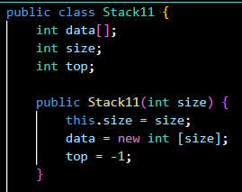

Menambahkan method isFull() dan isEmpty()

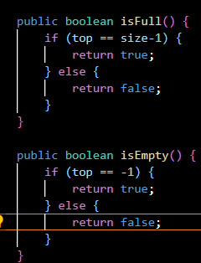

Menambahkan method push() dan pop()

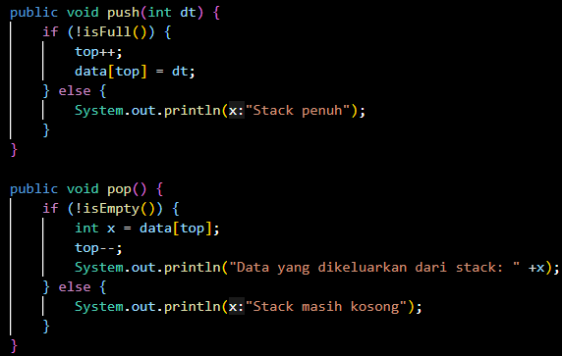

Menambahkan method peek(), print() dan clear()

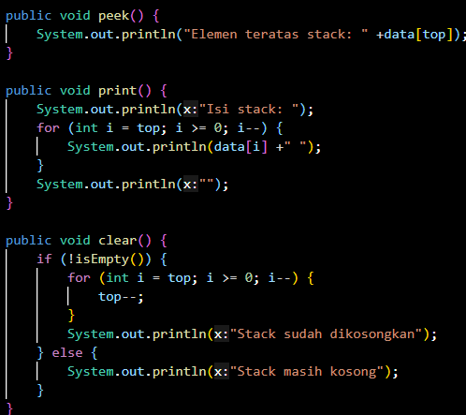

Membuat class StackDemo dan mengoperasikan method pada class stack

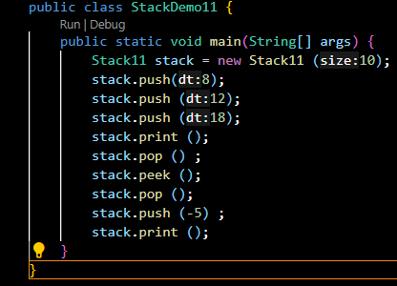

Hasil

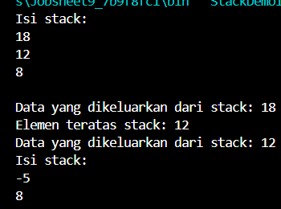

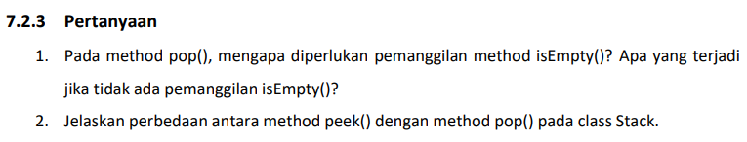

**Jawaban:**

1. **isEmpty() digunakan untuk mnegecek apakah stack dalam keadaan kosong, jika stack kosong maka tidak akan bisa mengambil value. Jika method isEmpty() tidak ada maka tidak akan bisa mengetahui apakah stack dalam keadaan kosong atau tidak.**
2. **Method peek() digunakan untuk memeriksa elemen paling atas, sedangkan pop() digunakan untuk mengambil elemen pada stack paling atas.**

**Percobaan 7.3**

Membuat class Pakaian, menambahkan atribut dan konstruktor

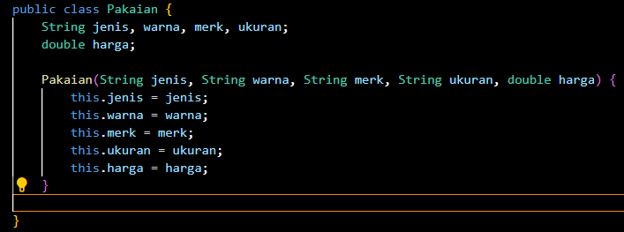

Membuat class Stack, menambahkan atribut dan konstruktor

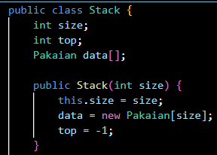

Membuat method isFull() dan isEmpty()

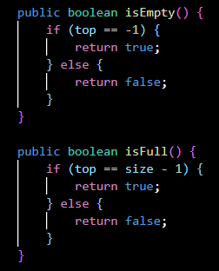

Membuat method push()

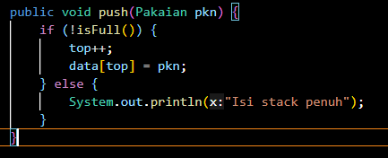

Membuat method pop() dan peek()

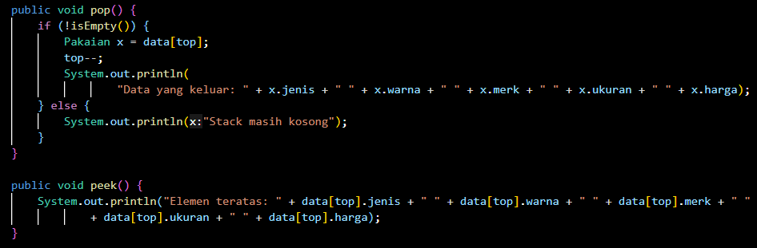

Membuat method print() dan clear()

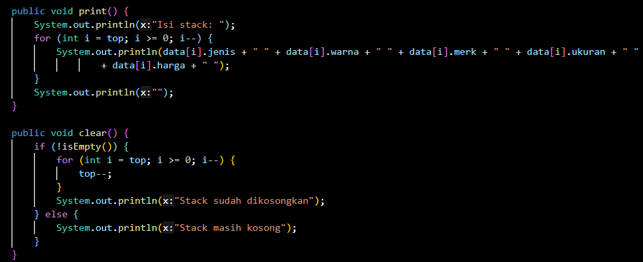

Membuat class StackMain dan menambahkan kode input data pakaian dan melakukan pemanggilan method print, pop, dan peek

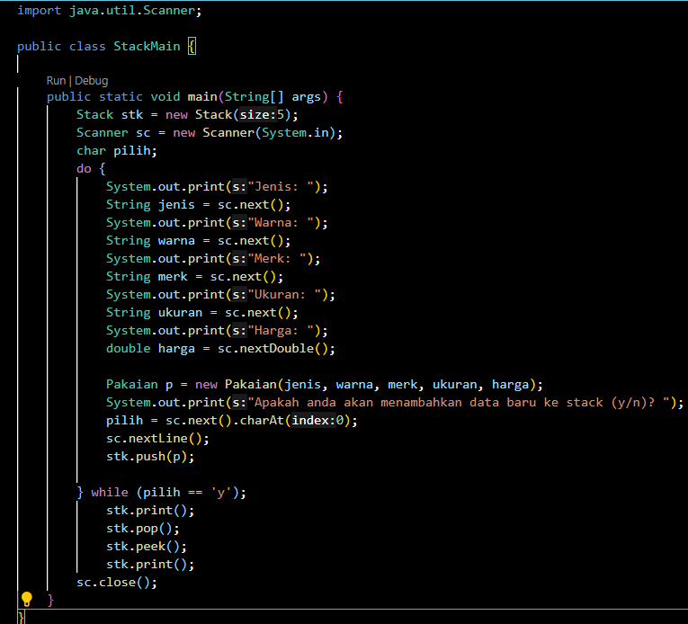

Hasil

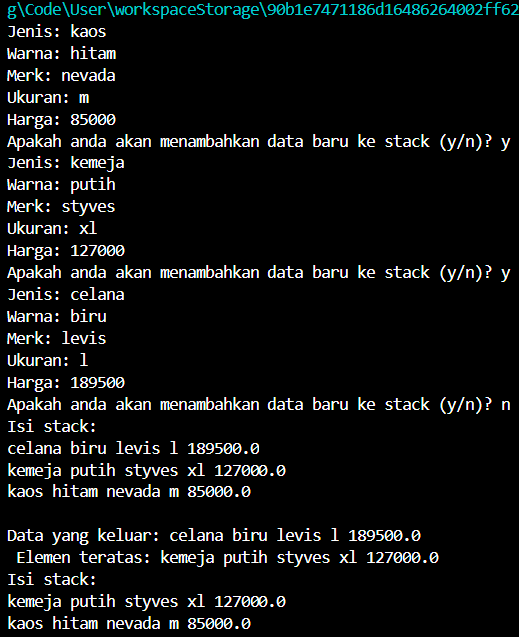

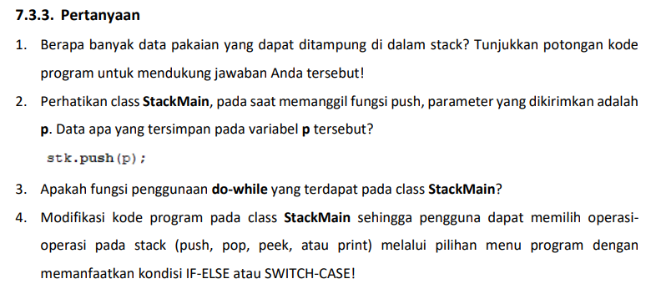

**Jawaban:**

1. **Ada 5 data yang bisa ditampung**



1. **Data yang telah diinputkan sebelumnya**
2. **Untuk mengulang input pakaian sampai var pilih bernilai n**

**4.**

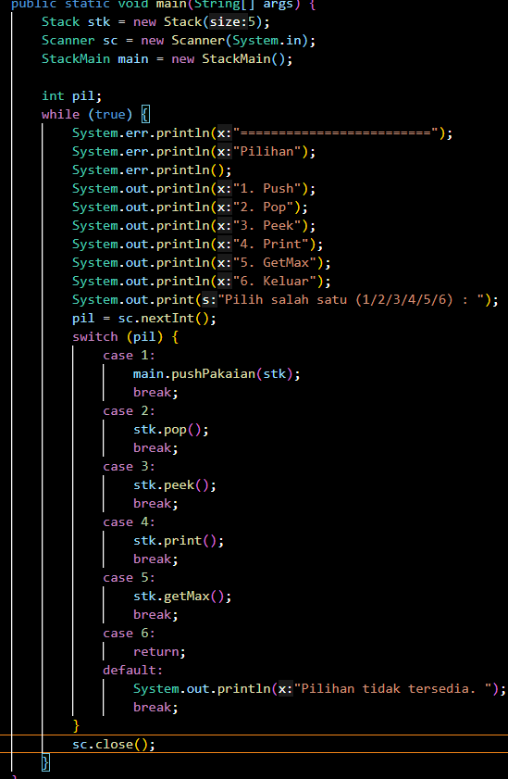

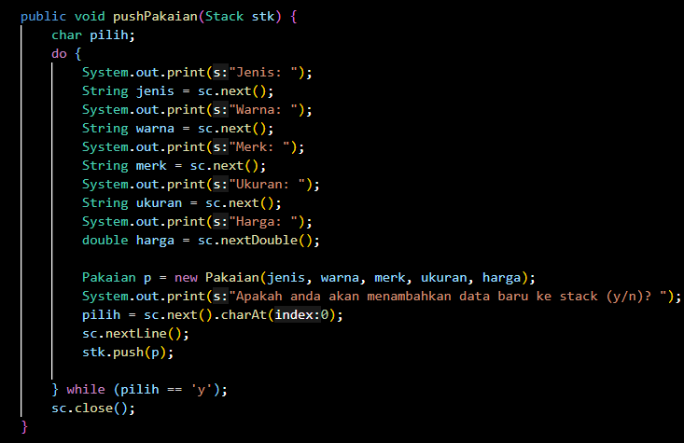

**Percobaan 7.4**

Membuat class Postfix, memberikan atribut dan konstruktor

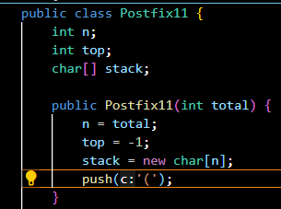

Membuat method push, pop, isOperand dan isOperator

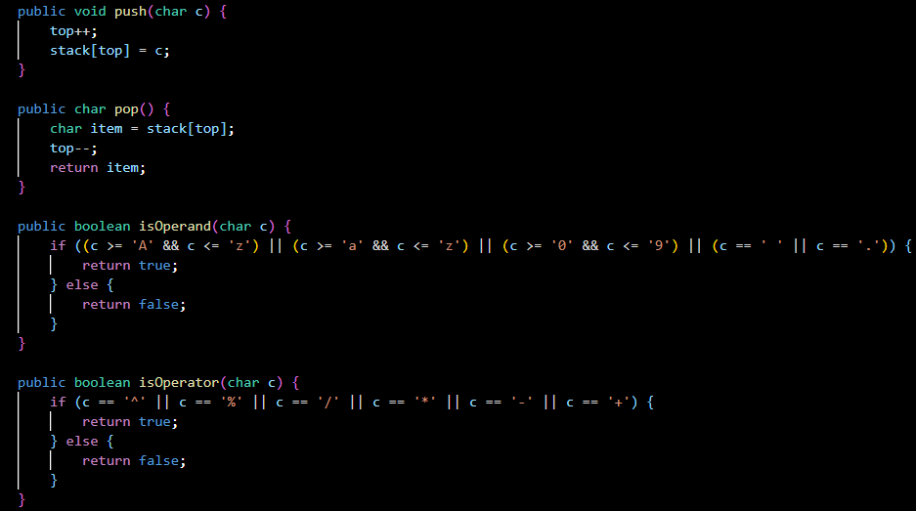

Membuat method derajat()

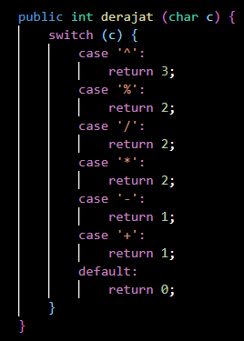

Membuat method konversi()

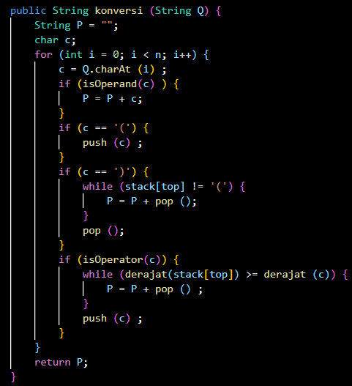

Membuat class PostfixMain

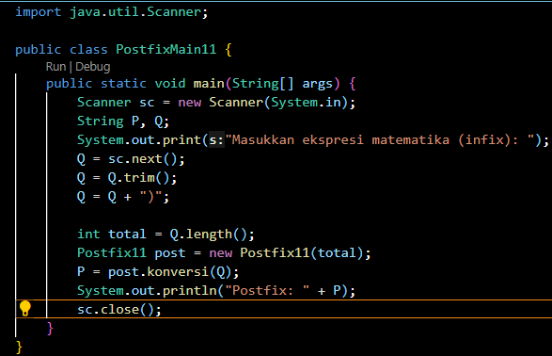

Hasil



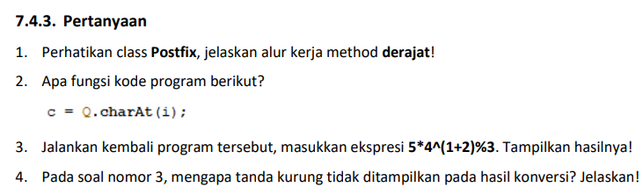

**Jawaban:**

1. **Pada saat pemanggilan method derajat akan membawa parameter berupa char. Character akan dilakukan pengecekan menggunakan switch case. pengecekan dilakukan berurutan hingga case terakhir, jika parameter sama dengan case maka akan mereturnkan angka sesuai case dan selanjutnya melakukan pengecekan pada case selanjutnya.**
2. **Untuk memanggil karakter urutan ke-i pada Q**

**3.**



**4. Tanda kurung tidak diperlukan pada hasil konversi, karena sudah diatur urutannya pada konversi.**

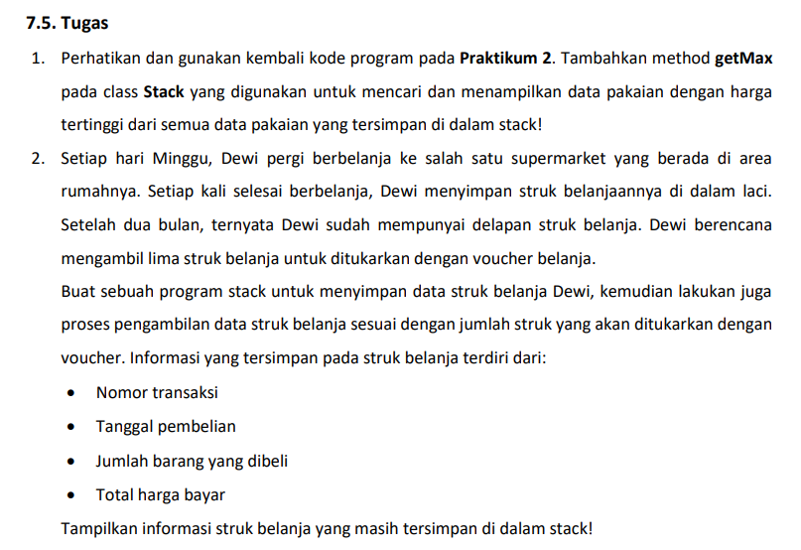

**Jawaban:**

1. **Menambahkan method getMax()**

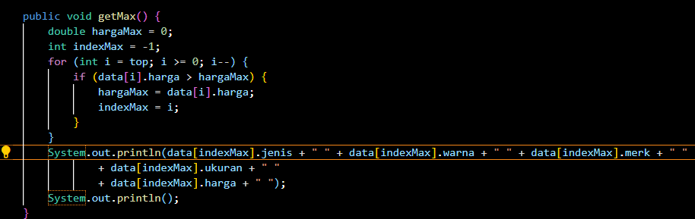

**Melakukan perubahan pada class StackMain**

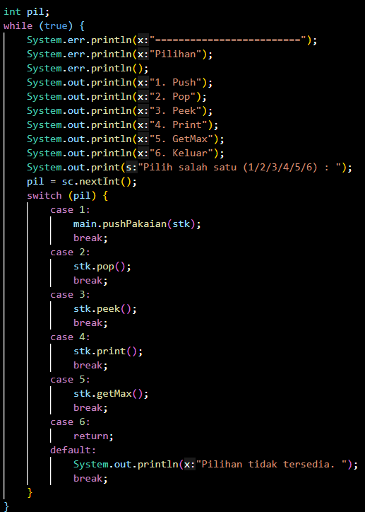

**Hasil**

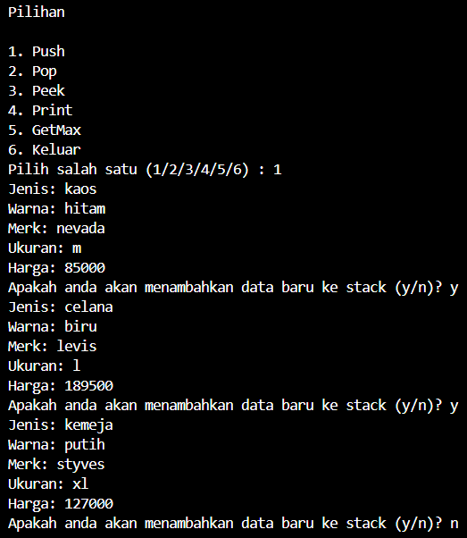

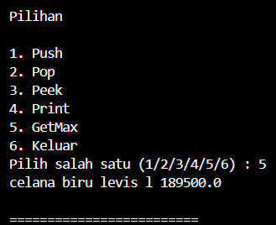

1. 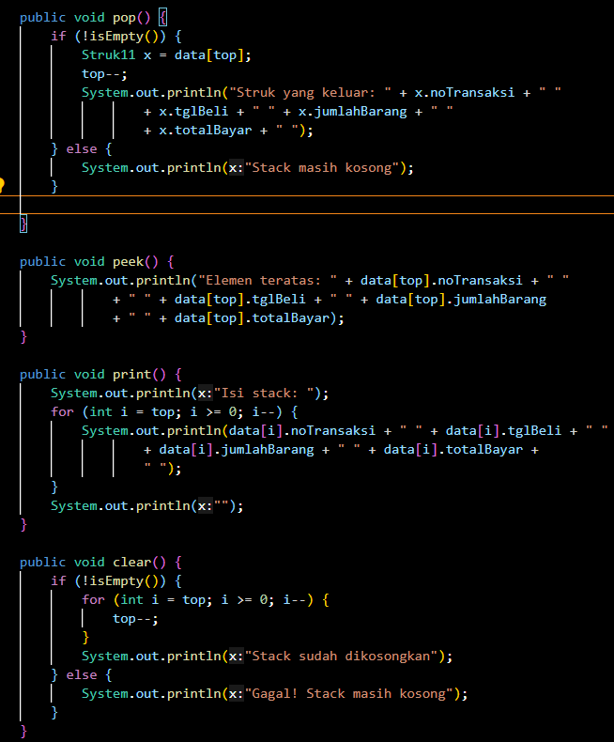**Membuat class Struk dan menambahkan method**

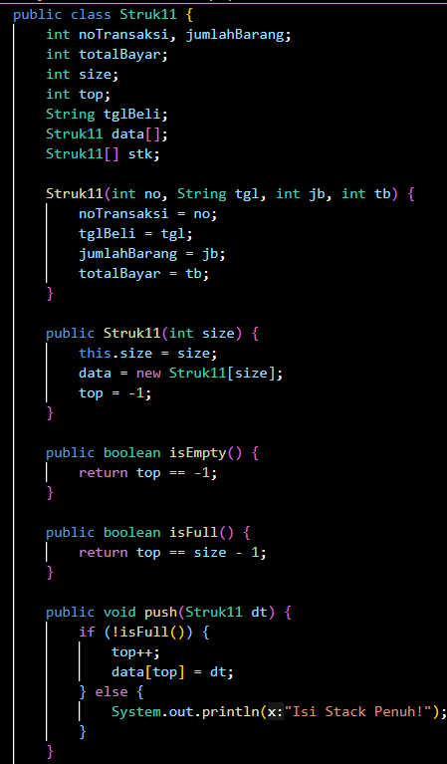

**Membuat Class StrukMain dan menambahkan method**

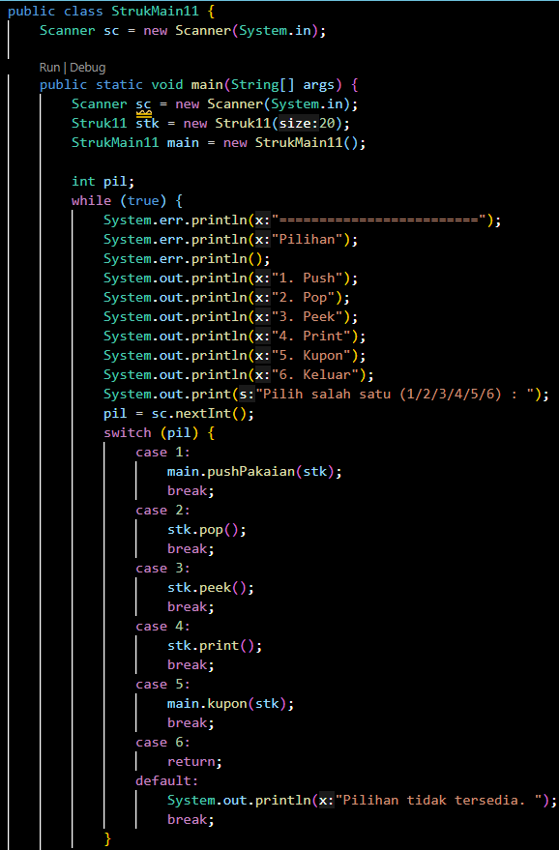

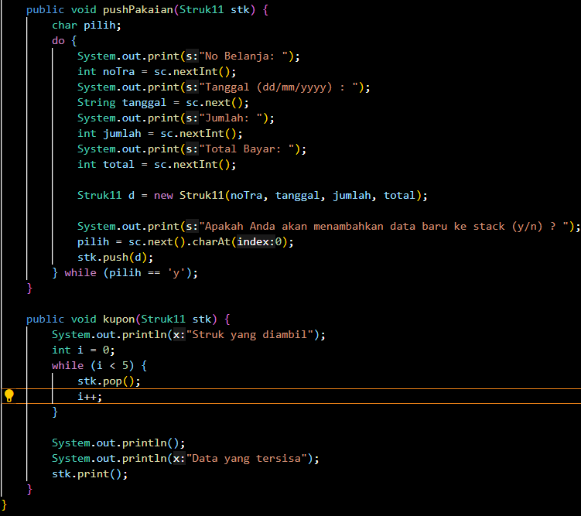

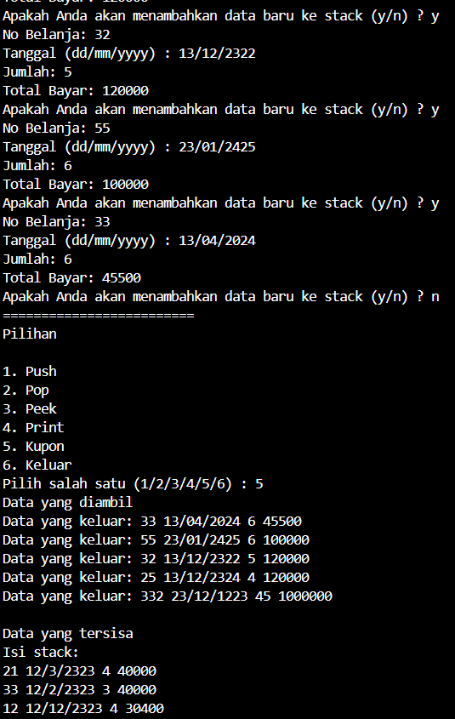**Hasil**

